Fosilie a jejich sběr

Fosilie neboli zkameněliny jsou jakékoli dochované pozůstatky živých organismů nebo dochované stopy po jejich činnosti starší než 10 000 let. Na území České republiky je povrchový sběr zkamenělin legální; na mnoha místech, např. v Českém krasu, si můžeš najít svého prvního trilobita i ty! Neméně zajímavá je i historie paleontologického výzkumu na našem území spjatá např. se jménem francouzského inženýra a přírodovědce Joachima Barrandeho.
Vůdčí fosilie
Graptoliti
Lilijice
Fosilní hlavonožci
Cooksonia: nejstarší suchozemská cévnatá rostlina
Trilobiti Joachima Barrandeho
Koněprusy a Zlatý kůň
Jak se stát sběratelem pravěkých zkamenělin?
Hledání zkamenělin
____________________________________________________

- Jak vznikají fosilie?
Označ číslicemi 1–⁠4 jednotlivé kroky tak, jak jdou chronologicky za sebou.
Procesy zvětrávání napomůžou odhalit vrstvy obsahující zkameněliny.
Odumřelý organismus je rychle překryt sedimenty, tak je zabráněno působení vzduchu a mikroorganismů a jeho přirozené destrukci.
Po rozpuštění schránky zůstane kamenné jádro a vnější otisk; fosilie se ze spodních vrstev dostanou poté k povrchu vnitřními geologickými ději.
Měkké části organismu se rozkládají, zůstává jen pevná část, např. schránka. Dutina schránky je poté vyplněna usazeninou.

- Vůdčí neboli indexové fosilie
Jaké čtyři základní charakteristiky splňují druhy, které můžeme označit jako vůdčí ve fosilním záznamu? Inspiruj se informacemi z videa Vůdčí fosilie.

- Hledání fosilií: Do mapy ČR vyznačte alespoň tři různá naleziště fosilií, kde si můžete sami najít zkamenělinu.

.
- Určování fosilií
Pojmenujte fosilie v tabulce. Vybírejte z následujících názvů (druhy se mohou opakovat):
trilobit, mlž Cardiolinka, lilijice, cooksonia, hlavonožci, graptoliti, amonit (hlavonožec)
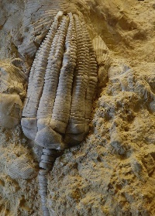¹ | 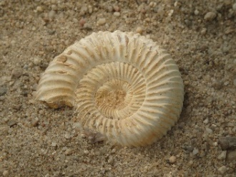 ² | 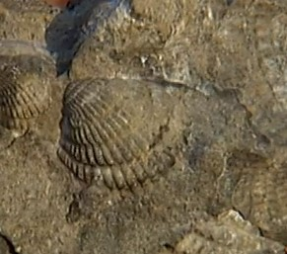 | 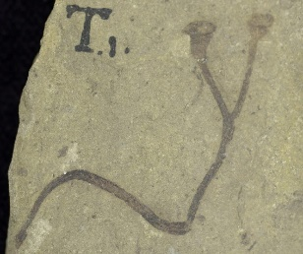
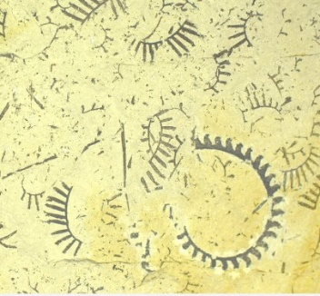 | 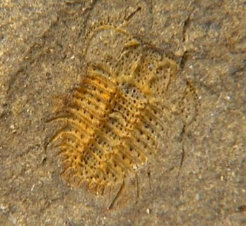 | 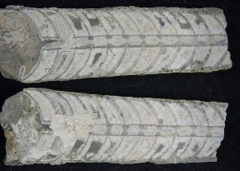 | 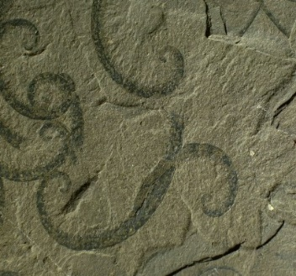

- Stručně (max. 5 větami jednoduchými) vysvětlete spojitost mezi osobou francouzského inženýra a přírodovědce Joachima Barrandeho a českým spisovatelem Janem Nerudou:

Co jsem se touto aktivitou naučil(a):
………………………………………………………………………………………………………………………………………………………………………………………………………………………………………………………………………………………………………………………………………………………………………
Autor: Radka Dvořáková
Toto dílo je licencováno pod licencí Creative Commons [CC BY-NC 4.0]. Licenční podmínky navštivte na adrese [https://creativecommons.org/choose/?lang=cs].

Zdroje obrázků:
¹ Radka Dvořáková
² Radka Dvořáková

